# PROTOKOLL

# Pädeva asutuse otsused liiklusohutusauditi koosseisus esitatud ettepanekute osas

## Üldine informatsioon

### Ehitusprojekt / objekt

|  |  |
| --- | --- |
| Projekt/objekt: | Riigitee 2 Tallinn-Tartu-Võru-Luhamaa ja 15175 Paide Mündi-Mäeküla tee ristmik km 88,69 ja tankla mahasõit riigiteelt nr 15175 km 11,272 |
| Projekti koostaja: | Roadplan OÜ |
| Töö nr: | 22053 |
| Projekti/objekti vastutav isik: | Indrek Oden |
| Tellija esindaja: | Urmas Koch (Aqua Marina AS) |

### Auditeerija

|  |  |
| --- | --- |
| Töövõtja nimi: | Stratum OÜ |
| Töö nr: | 2024-T042 |
| Audiitor: | Tarmo Sulger, kutsetunnistus 174834 10.09.2021, liiklusohutuse auditi tegemine |
| Kaasatud eksperdid nende pädevus ja ülesanded: | Margus Nigol, audiitor, probleemide ja riskide hindamine |
| Auditeerimise etapp: | 2 – põhiprojekti liiklusohutuse audit |
| Töö teostamise aeg: | 26.04.2024-30.04.2025 |
| Välitööde teostamise aeg: | 20.04.2024 ja 21.04.2024 |

### Eelnevalt teostatud auditeerimised

|  |  |
| --- | --- |
| Auditeerimise etapp: | Ei ole teostatud |
| Töövõtja: |  |
| Töö nr: |  |
| Audiitor: |  |
| Kaasatud eksperdid nende pädevus ja ülesanded: |  |

## 

## Riskide hindamise skaala

Riski tasemete määramisel on lähtutud käesolevas tabelis toodust. Iga tuvastatud probleemi osas on hinnatud selle riski taset ning esitatud detailsem riski sisu kirjeldus.

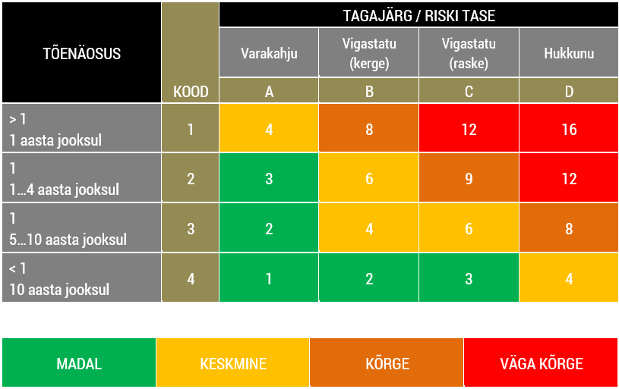

## Auditeeritava projekti/objekti skeem

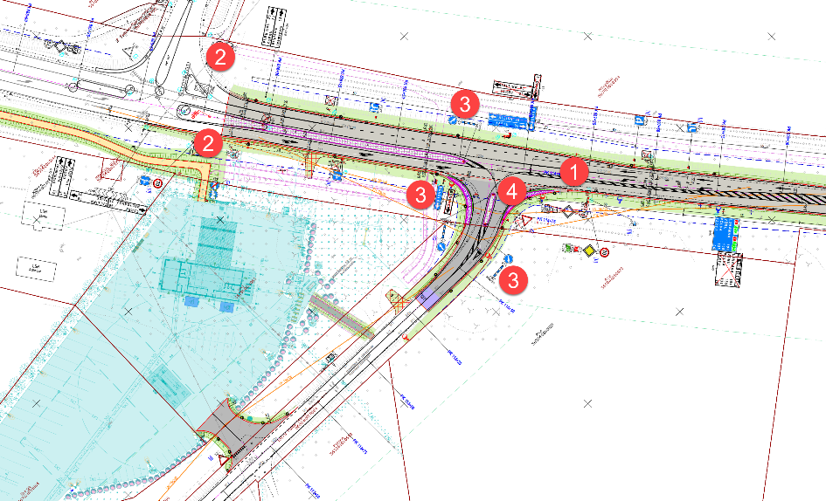

## Tuvastatud probleemid, arvamused probleemide lahenduste osas, projekteerija kommentaarid, pädeva asutuse otsused.

|  |  |  |  |
| --- | --- | --- | --- |
| Probleem nr: | 1 | Asukoht (PK/km): | Teedeehitusliku osa seletuskiri, lk 11. |
| Probleemi kirjeldus: | Ei ole probleem, küsimus lahenduse läbikaalutluse kohta. | | |
| Risk: | B3/4 | | |
| Riski selgitus: | Kanaliseeritud ristmiku riskihinnang. | | |
| Lõik seletuskirjast:  *„Vasakpöörderaja projekteerimiseks riigiteelt nr 2 riigiteele nr 15175 (määrus nr 71, lisa 2, joonis 11)) puudub konkreetne vajadus, kuid see vajadus jääb piiripealsesse tsooni (peatee tipptunni liiklussagedus ca 500 ja vasakpöörde tipptunni liiklussagedus ca 50). Möödumislaiendi kavandamine ristmikule ei ole lubatud, kui tegemist on üleeuroopalise teedevõrgu tee või Euroopa teedevõrgu maanteega.“* | | | |
| Audiitori arvamus probleemi lahenduse osas: | Kas on kaalutud ajaliselt objektide valmimist ja lahenduse kulu-efektiivsust, sh. võimalikku liiklusohutuse halvenemist peale tee 2 uue trassi valmimist?  Probleem on arvatavasti ajavahemikus käesolevast ajast (sh. tankla realiseerimine) kuni tee 2 uue trassi avamiseni. Suurema liiklussagedusega suunaks jääb perspektiivis tee 15175 - tee 25 suund ehk käesolevas projektis oleval ristmikul ning olemasoleval tee 2 tee 25 ristmikul peaks peatee suunda muutuma.  ERC prognoosis on peale tee 2 uue trassi valmimist olemasoleval teel 2, mis jääb kohalikuks teeks, liiklussagedus 150 a/ööp ning teel 25 on liiklussagedus 1200 a/ööp. | | |
| Risk: | A4/2 | | |
| Riski selgitus: | Väikese liiklussagedusega teedel on kanaliseerimata ristmikud ohutumad – sõidukid ei jää üksteise varju, pööret sooritav sõiduk pidurdab aeglasemaks kogu liiklusvoo ehk toimib teatud määral liikluse rahustamise võttena. | | |
| Projekteerija kommentaar: |  | | |
| Pädeva asutuse otsus: |  | | |

|  |  |  |  |
| --- | --- | --- | --- |
| Probleem nr: | 2 | Asukoht (PK/km): | Tee 2 PK 885+80 |
| Probleemi kirjeldus: | Uue kergliiklustee rajamisel tekib visuaalne nähtavus tee 25 kergliiklustee suunas. On oht, et teed 2 hakatakse ületama otse, üle kesksaare ja mööda teepeenart (NB! raskeliiklus parempöördel!). Milleks peab tegema suure ringi ja kasutama olemasolevat teeületuskohta kui kergliiklustee teine ots on nähtav ja lähedal? | | |
| Risk: | C2/9 | | |
| Riski selgitus: | Oht õnnetuseks kergliiklejaga. | | |
|  | | | |
| Audiitori arvamus probleemi lahenduse osas: | Juhul, kui antud kohas ei ole võimalik teha ohutut teeületuskohta kasutades olemasolevaid ohutussaari põhimõttel „üks sõidurada korraga“, tuleb teeületuse võimalus füüsiliselt tõkestada – mõlemalt suunalt!  NB! Liikluskorralduse joonisel näidatud perspektiivne teeületuskoht (PK 886+65) ei ole ohutuse mõistes parema koha peal, kui antud probleemis kirjeldatud võimalik teeületuskoht. | | |
| Risk: | C4/3 - teeületuskoha rajamisel.  A4/1 – antud kohas teed ei ületata, ohtu pole. Aga suureneb olemasoleva teeületuskoha kasutatavus. | | |
| Riski selgitus: | Audiitor soovitab teeületuse võimalus füüsiliselt tõkestada. Peale tee 2 uue trassi valmimist olukord muutub ja teeületuskoha rajamine on antud kohas täiesti mõistlik. | | |
| Projekteerija kommentaar: |  | | |
| Pädeva asutuse otsus: |  | | |

|  |  |  |  |
| --- | --- | --- | --- |
| Probleem nr: | 3 | Asukoht (PK/km): | Tee 2 PK 886+75, tee 15175 ristmiku ohutussaared |
| Probleemi kirjeldus: | 1. Suunaviida 631 kõrgus.  2. Lm 421 ja 687 posti tähistamine. | | |
| Risk: | 1. B2/6  2. A3/2 | | |
| Riski selgitus: | 1. Liiklusmärk (suunaviit) võib piirata nähtavust kõrvalteelt vasakule.  2. Kuna antud kohas ei ole teeületust, peaks ohutussaare otsad olema hästi tähistatud, sh. tagant poolt. | | |
|  | | | |
| Audiitori arvamus probleemi lahenduse osas: | 1. Lisada projekti märge, et suunaviida 631 alumine serv peab olema teest (15175 teeandmise koht) vähemalt 2,1 meetri kõrgusel, et ka veokite juhid näeks selle alt läbi.  2. Kuna antud kohas ei ole teeületust, võiks ohutussaarte otsad olla tähistatud täissfääriliste lm 687. See tagab parema arusaamise ohutussaarte ulatuse kohta ka nö. tagant poolt lähenedes. | | |
| Risk: | 1. B4/2  2. A4/1 | | |
| Riski selgitus: | 1. Nähtavus peateele vasakule on parem.  2. Saarte otsad ja ulatus on paremini nähtavad. | | |
| Projekteerija kommentaar: |  | | |
| Pädeva asutuse otsus: |  | | |

|  |  |  |  |
| --- | --- | --- | --- |
| Probleem nr: | 4 | Asukoht (PK/km): | Tee 15175 parempööre Tartu suunas |
| Probleemi kirjeldus: | Parempöörde raadius R=12 meetrit võimaldab sõiduautol pööret teha suurema kiirusega ja nurk enne peateele sõitmist (või konfliktpunkti) muutub teravnurgaks, kus juhil on vaja vaadata vasakule üle õla. Nähtavust vasakule-taha võib hakata piirama ka sõiduauto B-piilar, mis tänapäeva autodel on päris massiivne. | | |
| Risk: | B3/4 | | |
| Riski selgitus: | Oht sõita ette peateel liikujale. | | |
|  | | | |
| Audiitori arvamus probleemi lahenduse osas: | Parempöörde laiendusest sõidab üle autorongi haagis (vt. projekti asendiplaani joonist). Kui haagis nagunii peab laiendust kasutama, siis võiks raadiust R12 vähendada, et sõiduauto oleks ristmikul peateega rohkem risti ja kiirus peateele sõites oleks väiksem. Laienduse raadius võiks olla R=8m või isegi R=6m. | | |
| Risk: | B4/2 | | |
| Riski selgitus: | Oht õnnetuseks väheneb sõidukite parema teel paiknemise tõttu. | | |
| Projekteerija kommentaar: |  | | | |
| Pädeva asutuse otsus: |  | | | |

## Auditi protokolli kooskõlastamine ja kinnitamine

|  |  |  |
| --- | --- | --- |
| Kooskõlastas: | (nimi) | … regiooni üksuse ehituse projektijuht või Projekteerimise osakonna projektijuht |
| Kooskõlastas: | (nimi) | … regiooni üksuse liikluskorraldaja |
| Kooskõlastas: | (nimi) | Taristu korraldamise osakonna alalise liikluskorralduse rakenduskoordinaator |
| Kooskõlastas: | (nimi) | …..regiooni üksuse vastava piirkonna korrashoiu projektijuht |
| Kooskõlastas: | (nimi) | …..regiooni üksuse ehituse juhtivinsener |
| Kooskõlastas: | (nimi) | Projekteerimise osakonna juhtivinsener |
| Kinnitas: | (nimi) | …..regiooni üksuse juhataja või projekteerimisosakonna juhataja |